**《计算机视觉》线上实验/课程大作业 报告**

**(2021-2022 学年第 2 学期)**

**第四单元 目标跟踪**

**学生姓名：**

**提交日期：2022 年 7 月 15 日 学生签名： 陈卓文**

|  |  |  |  |
| --- | --- | --- | --- |
| **学 号** | **201936380215** | **任课教师** | **彭绍武** |
| **学 院** | **软件学院** | **专业班级** | **软件工程2班** |
| **课程名称** | **《计算机视觉》** |  |  |
| **教师评语：** | | | |
| **本论文成绩评定：** **分** | | | |

**说 明**

1、本次大作业报告需要配套完成线上实验的ipynb文件一同提交

2、ipynb需要包括实验手册1~3节所对应的2个实验，包括实验的中间结果，最后结果，以及思考题的实现与结果。

3、本课程大作业报告，重点摘录ipynb笔记中2个实验的运行情况，结果分析，以及各自思考题的实现与分析报告。

4、针对思考题，2.4节KCF实验的题目重点学习不同评测指标下的视频数据分析，实验方案要针对特定评价指标进行设计，选择相应的典型与非典型测试序列，绘制曲线，并给出具体跟踪目标的典型成功与失败案例图示与说明；3.4节针对DCFNet的网络精度进行改进与验证，本单元验证epoch数量对精度的影响。其它改进，需完整阐述所用模型或网络方法的修改方案，具体的参数设置，训练及测试的配置情况，数据使用情况，实验结果与分析评价。

6、请记录实验完成的费用情况。如果费用不足，请参照第二、第三单元的实验手册，部署本地mindspore运行。

1. **实验一 KCF目标跟踪方法**

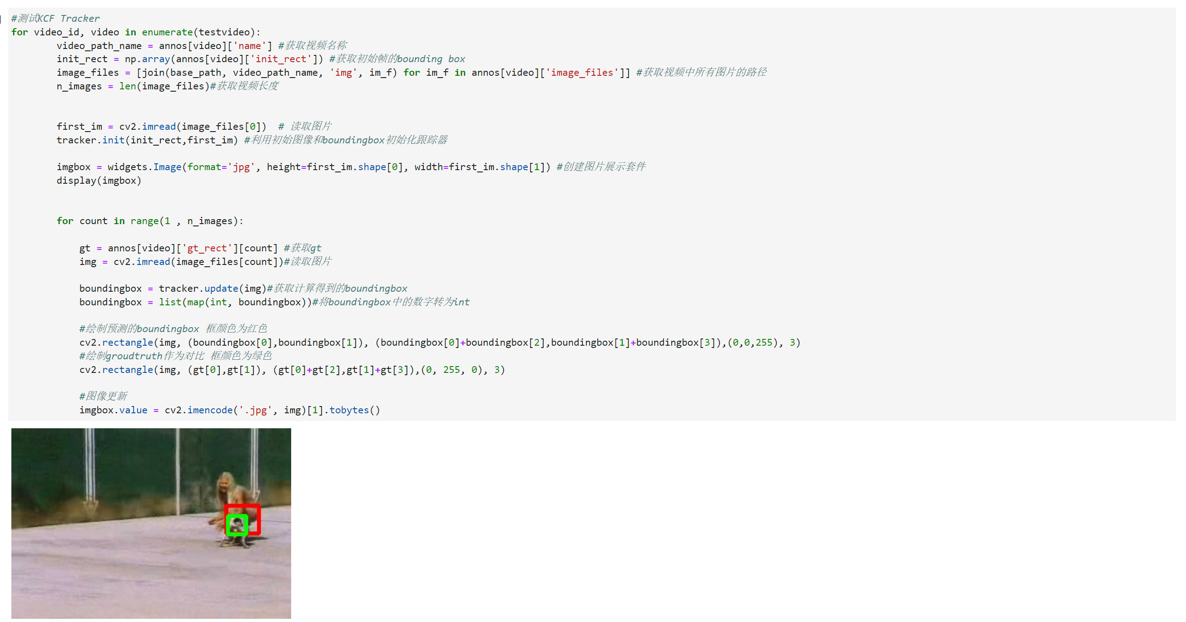

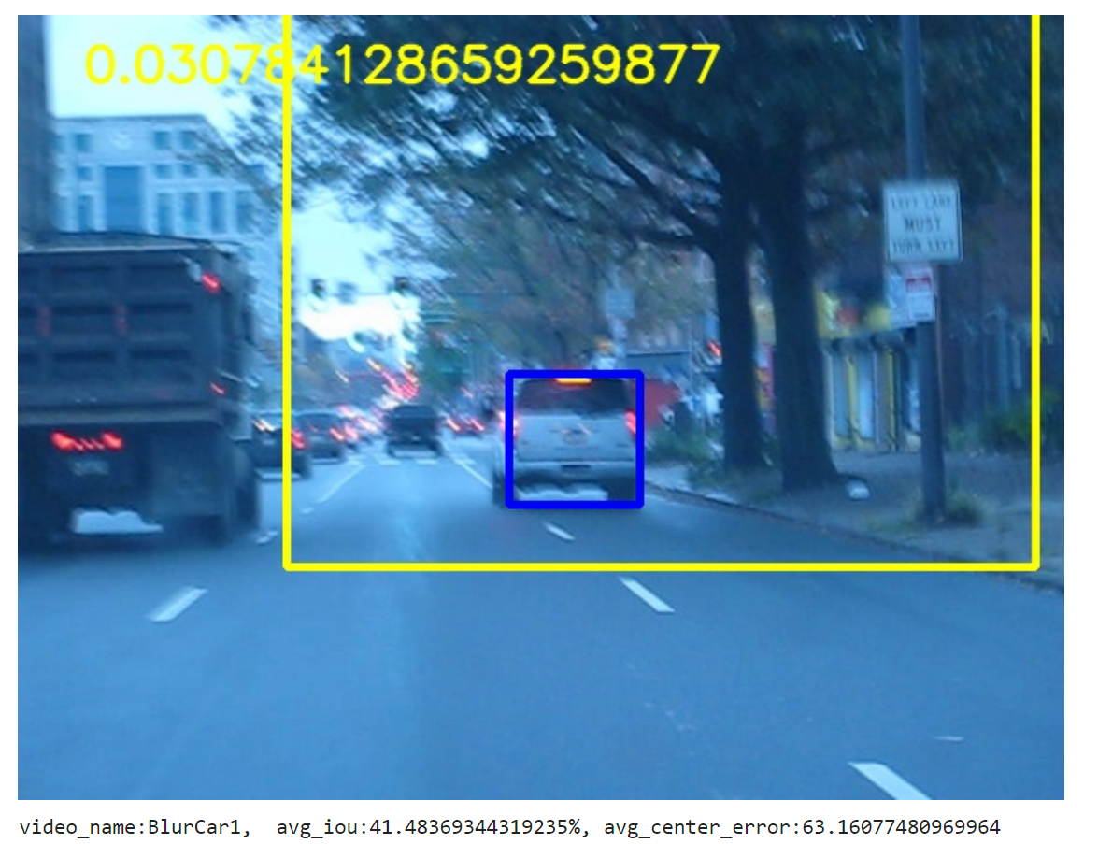

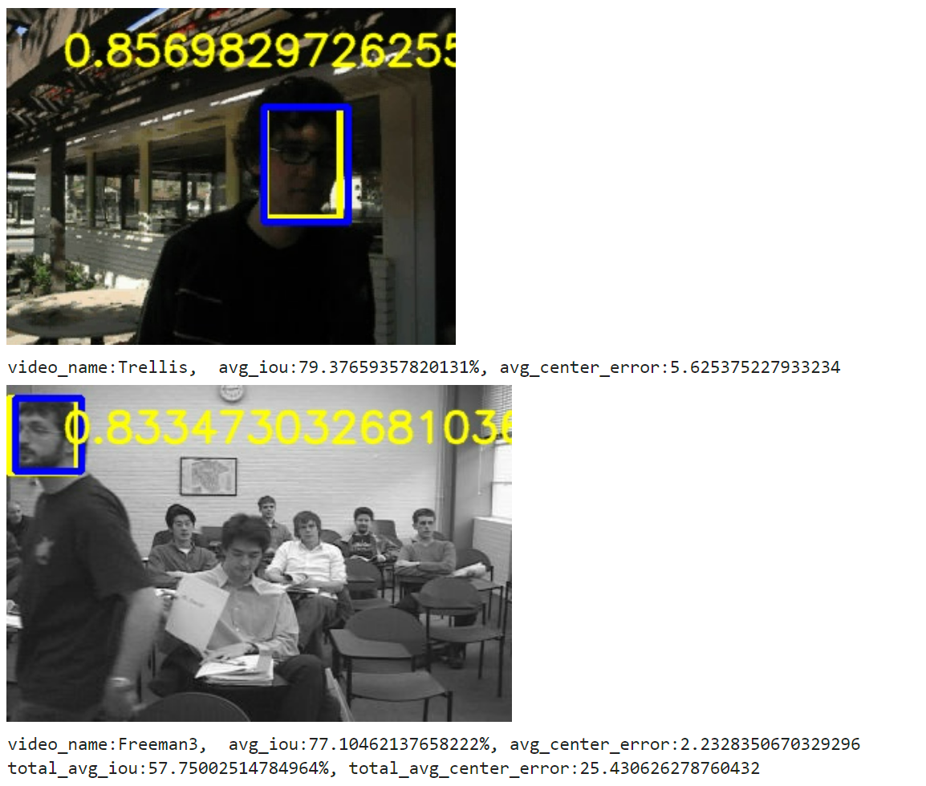

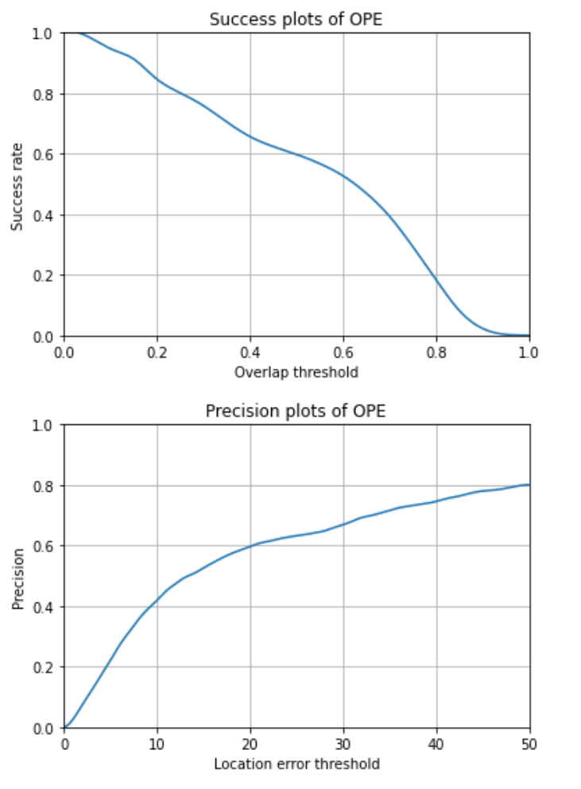

1. **实验一思考题**

**【学习http://cvlab.hanyang.ac.kr/tracker_benchmark/datasets.html 上关于OTB100数据集中不同评价指标的定义，如IV, SV, OCC, DEF, MB… ，尝试根据标签选择具有对应指标特性的序列进行对比测试、验证并分析说明这些评价指标对应不同视频的跟踪情况。实验方案要针对特定评价指标进行设计，选择相应的典型与非典型测试序列，绘制曲线，并给出具体跟踪目标的典型成功与失败案例图示与说明。】**

IV：Illumination Variation 光照变化

SV：Scale Variation 尺度变化

OCC：Occlusion 遮挡

DEF：Deformation 变形

MB：Motion Blur 运动模糊

FM：Fast Motion 快速移动

IPR：In-Plane Rotation 平面内旋转

OPR：Out-of-Plane Rotation 平面外旋转

OV：Out-of-View 视野外

BC：Background Clutters 背景杂乱

LR：Low Resolution 低分辨率

1. **DCFNet 目标跟踪网络**

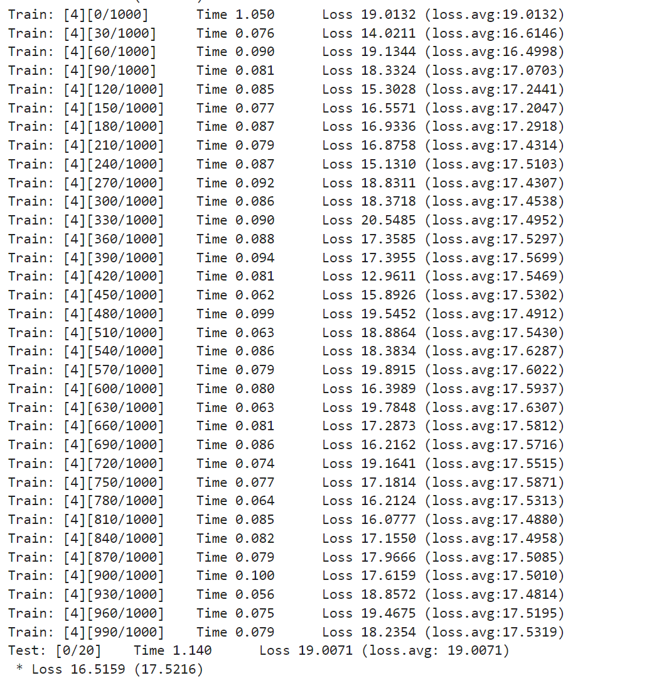

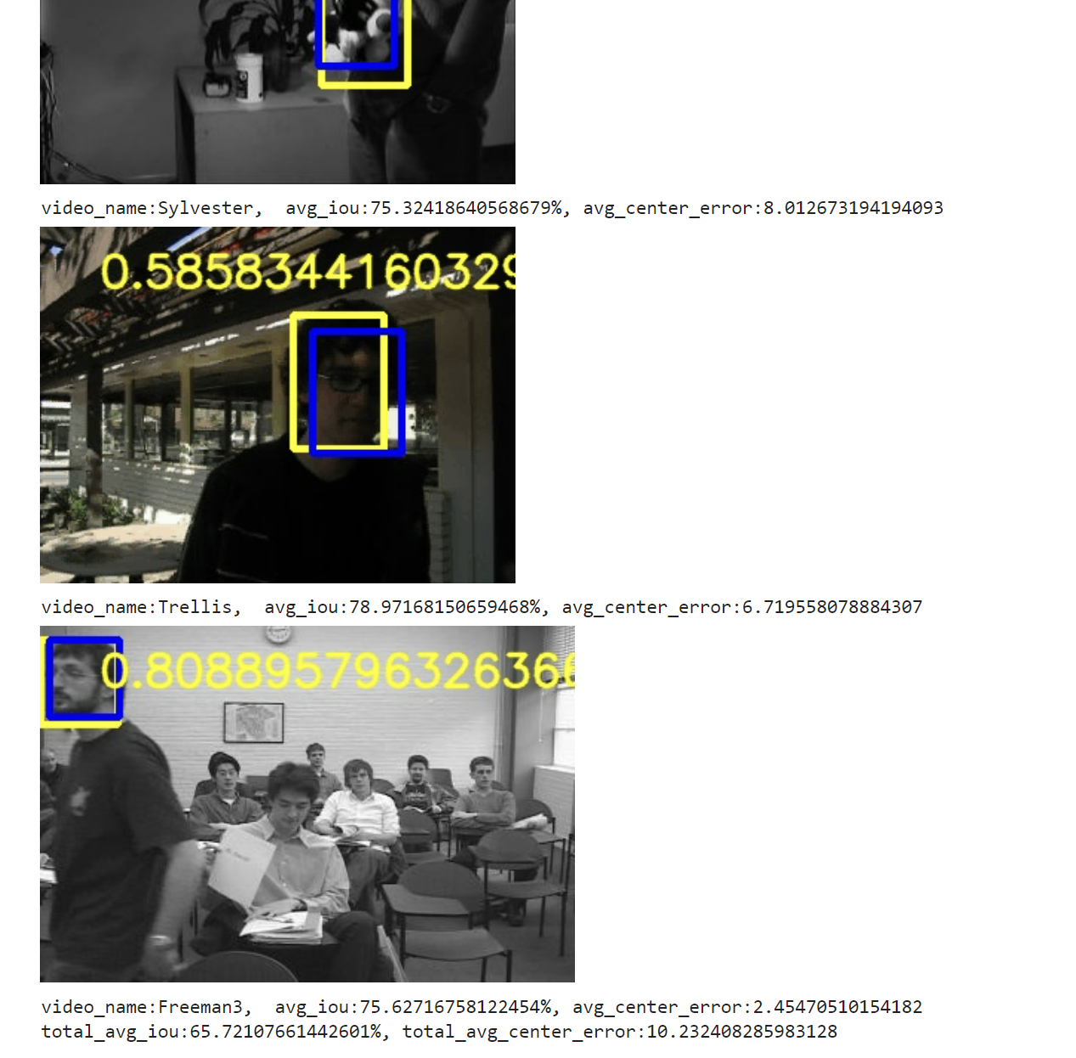

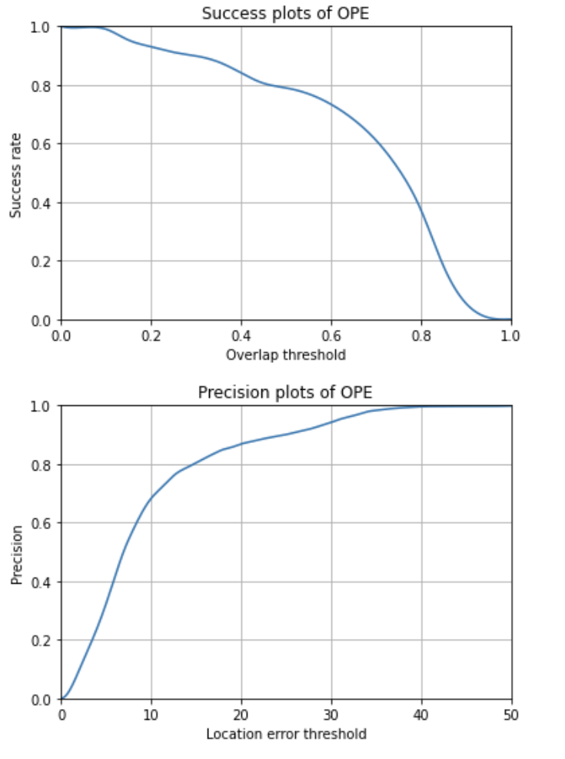

1. **实验二思考题**
2. **模型训练时为何需要每个循环减少学习率呢？**

学习率过大，梯度下降时容易产生震荡；学习率过小，会导致收敛较慢。

如果每个循环减少学习率，可以在初期训练较快收敛，后期减少震荡，得到稳定的结果

**2. 请改进代码，让六个视频的平均iou高于70%或中心点距离误差低于15 （进阶）**

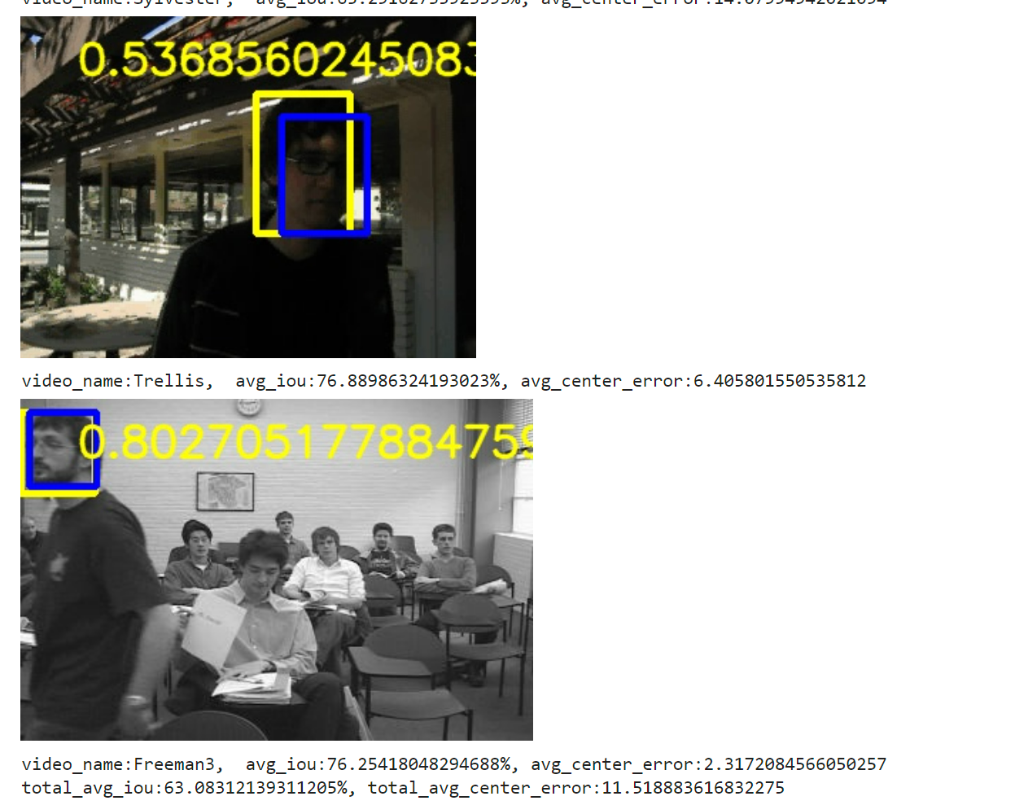

不进行任何更改就能达到中心点误差小于15，但是经过将epoch改为10或20后发现，训练结果不理想。观察训练日志发现，每次训练的loss相差较大，可能是模型收敛较为随机，导致可能会出现较大的训练结果。又对原始代码进行多次训练，五次训练中只有一次达到了中心点误差要求。

**补充：请在此记录本次大作业完成时的机时券剩余金额：￥ 601.59 元**